LABORATOR 3

Amplificatoare de putere clasă B

Se studiază amplificatorul de putere clasă B contratimp cu tranzistoare complementare în conexiune CC.
Se va urmări întâi cum funcţionează un amplificator în clasa B cu un tranzistor. Se vor evalua comparativ tensiunile de ieşire şi de intrare şi se măsoară randamentul.
Se va realiza apoi un amplificator în contratimp cu tranzistoare complementare, se vor evalua comparativ tensiunile şi se măsoară randamentul. Se vor adauga în final elementele care elimină distorsiunile de trecere şi se observa efectul acestora.

3.1. Introducere teoretică

Rolul unui amplificator de putere este de a debita în sarcină (rezistivă de obicei) puterea necesară în condiţiile unui randament cât mai bun, a unei amplificări de putere cât mai mari şi a unui factor de distorsiuni cât mai mic.
Cel mai potrivit pentru a îndeplini cerinţele şi cel mai utilizat este amplificatorul de putere clasă B contratimp cu tranzistoare complementare în conexiune CC.
Utilizarea tranzistoarelor în clasă B (punctul de funcţionare în origine, M₁ în figura 3.1) sau AB (punctul de funcţionare cu puţin peste limita de deschidere, M₂ în figura 3.1) conduce, în primul rând, la mărirea randamentului. În plus, componenta continuă este practic zero şi consumul de la sursa de tensiune în pauza semnalului este foarte mic.
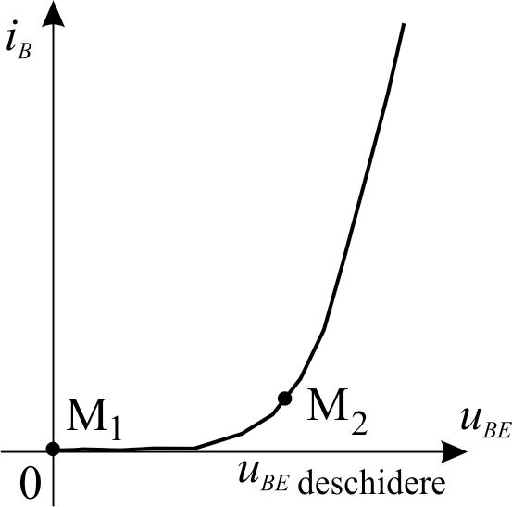

Fig. 3.1. Puncte de funcţionare ale tranzistoarelor clasă B sau AB.

Pentru a realiza adaptarea de putere la rezistenţe de sarcină de valoare mică în lipsa unui cuplaj prin transformator se utilizeaza de preferinţă conexiunea CC. Varianta elementară de amplificator în conexiune CC, clasă B, cu un tranzistor, are schema şi forma tensiunilor în figura 3.2 (punctat este desenată tensiunea de ieşire în ipoteza neglijării tensiunii de deschidere a tranzistorului).
Schema nu poate fi utilizată astfel, distorsiunile fiind inadmisibile. Tranzistorul este în regiunea activă aproximativ jumătate din perioada semnalului.

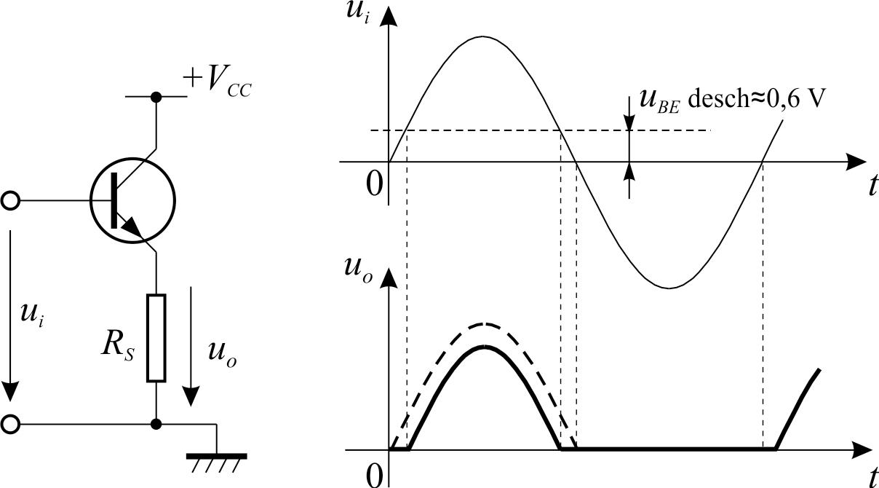

Fig. 3.2. Amplificator de putere clasă B cu un tranzistor.

S-a imaginat schema cu două tranzistoare (T₁ – npn, T₂ - pnp) din figura 3.3, numită în contratimp (push-pull în engleză), deoarece tranzistoarele funcţionează pe rând, unul în semiperioada pozitivă a tensiunii, celălalt în semiperioada negativă.
Pentru ca forma tensiunii de ieşire sa fie simetrică (distorsiuni mici) este necesar ca cele două tranzistoare, unul pnp, celălalt npn, să fie cât mai apropiate ca performanţe. Ele se numesc tranzistoare complementare şi sunt fabricate special şi uneori furnizate împerecheate de către firmele producătoare de dispozitive semiconductoare.
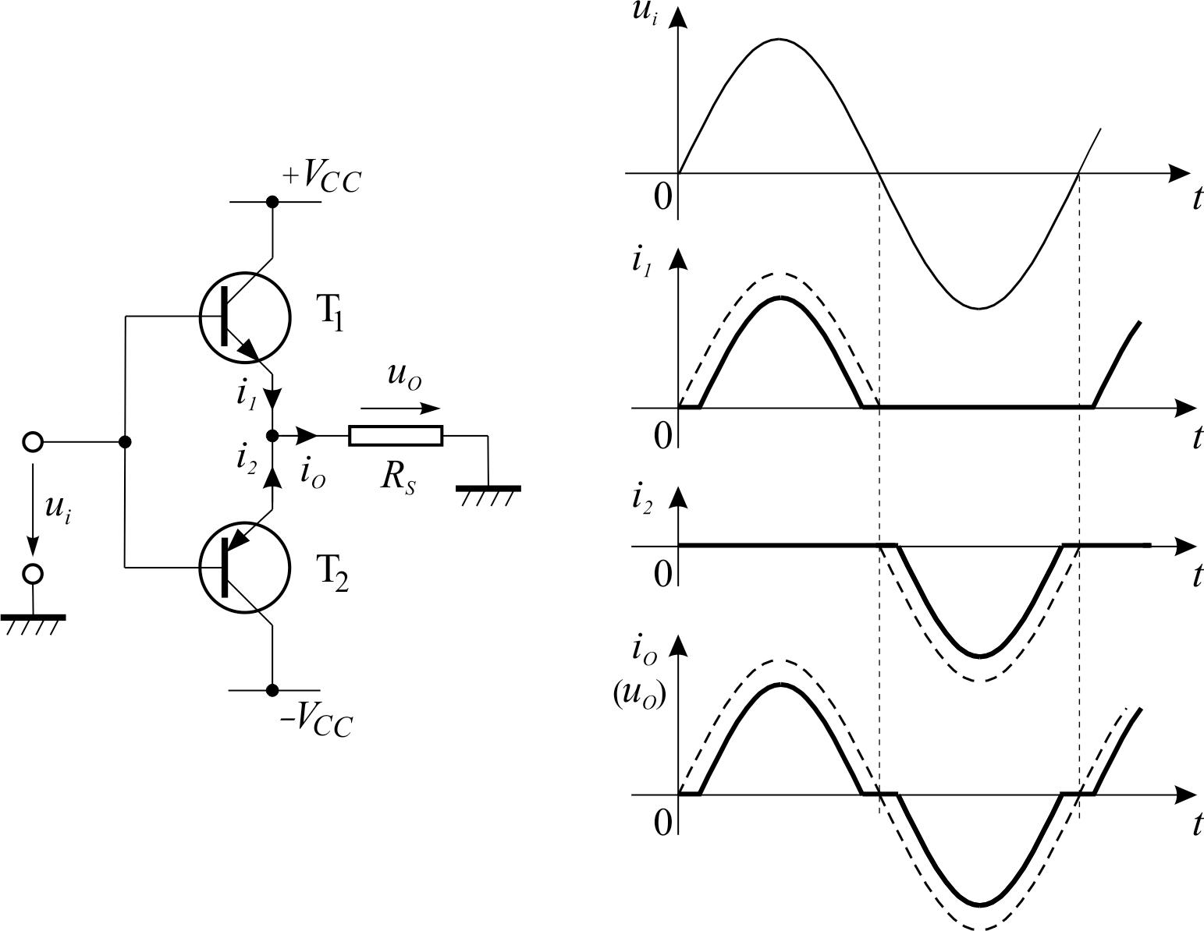

Fig. 3.3. Amplificator de putere clasă B cu tranzistoare complementare.
Un etaj clasă B prezintă la ieşire distorsiuni tipice, numite de trecere, care apar la trecerea prin zero a tensiunii de intrare (figura 3.3). Acestea au drept cauză poziţia punctului de funcţionare (pe caracteristica de intrare) la valoarea u_{BE} = 0 (punctul M₁ în figura 3.1). Curentul i_{B} şi deci şi curentul şi tensiunea de sarcină vor fi zero în intervalul în care tensiunea de intrare este ± u_{BE desch}. Soluţia este mutarea punctului de funcţionare în M₂, tranzistoarele fiind în acest caz în clasă AB, având un mic curent de bază de repaus.
Mutarea punctului de funcţionare se poate face teoretic cu două surse de tensiune care să aducă punctul în poziţia dorită, puţin peste limita de deschidere a tranzistoarelor (figura 3.4a).
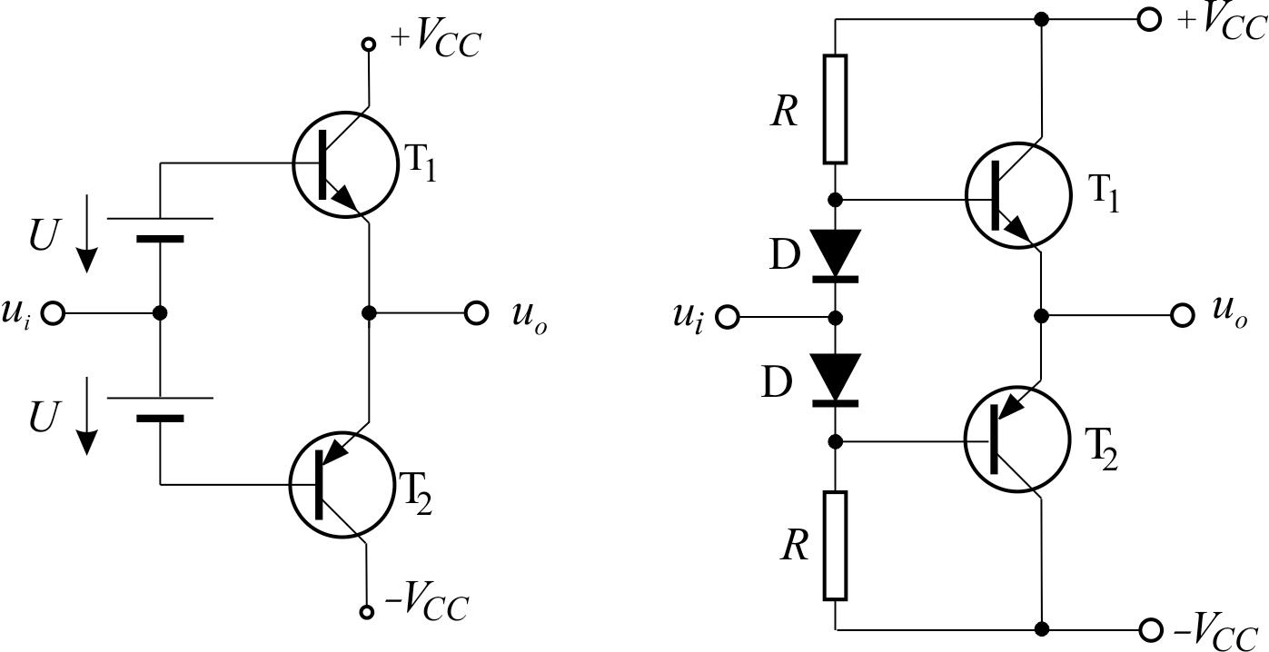
a) b)

Fig. 3.4. Deplasarea punctului de funcţionare cu surse de tensiune(a)
sau cu diode (b).

În practică nu se utilizează surse de tensiune pentru fixarea punctului de funcţionare în clasă AB. Soluţia cea mai simplă este folosirea unor diode polarizate în curent continuu care păstrează o tensiune aproximativ constantă la borne, având şi valoarea dorită a limitei de deschidere a joncţiunii BE a tranzistoarelor (figura 3.4b).

3.2. Mersul lucrării

1. Se va identifica tranzistorul BD237 şi se va realiza schema din figura 6.5.

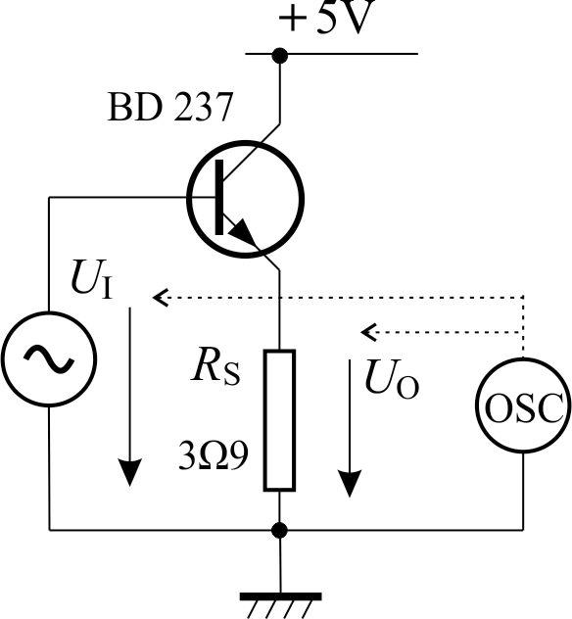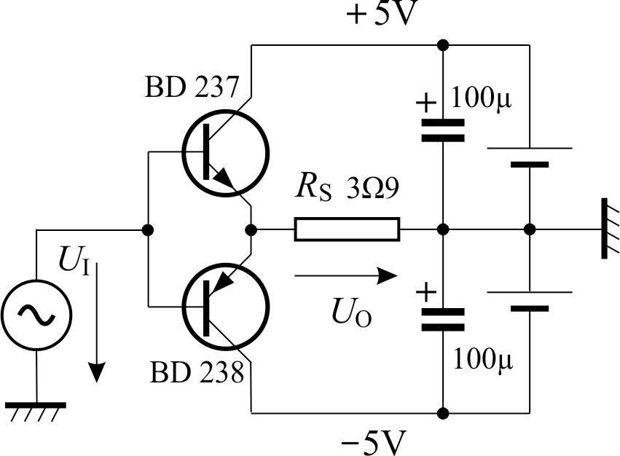

Fig. 3.5. Fig. 3.6.

2. Se pune generatorul de semnal pe regim sinusoidal cu frecvenţa de 1KHz şi se conecteaza osciloscopul pe generatorul de semnal şi pe rezistenţa de sarcină.
3. Se va observa funcţionarea în cazul variaţiei amplitudinii tensiunii de intrare între zero şi valoarea maximă.
Se vor măsura cu osciloscopul amplitudinile tensiunii de intrare pentru două situaţii limită, prima, când începe să apară şi tensiune variabilă la ieşire şi a doua, când semnalul de la ieşire începe să se limiteze superior.
În acest din urmă caz se mai măsoară amplitudinea tensiunii pe sarcină, valoarea tensiunii alternative pe sarcină (cu un AVO-metru) cât şi curentul continuu al sursei.
Se vor desena formele de undă.
4. Se va identifica tranzisorul BD 238 şi se va realiza schema din figura 3.6. Condensatoarele se pun pe placa de încercări, cât mai aproape de tranzistoare.
5. Se repetă punctul 3 în acest caz. Se masoară ambii curenţi continui ai surselor.
6. Pentru a elimina distorsiunile de trecere se va completa schema cu diodele, rezistenţele şi condensatoarele din figura 3.7.
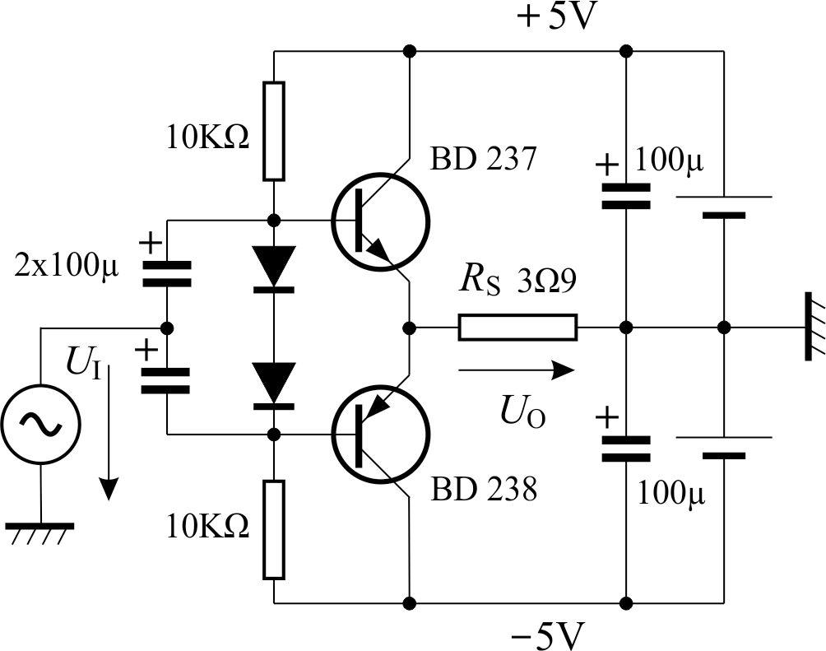
Fig. 3.7.

7. Se reia punctul 5 în acest caz.

3. Referat 3 EA
Amplificator de putere clasă B

Nume Prenume | Data | Grupa

Amplificator cu un tranzistor

1. Tensiunile de intrare şi ieşire (amplitudinea):

2. Tensiunea alternativă pe sarcină şi curentul sursei:

3. Calcul randament (P_{utila c.a.}/P_{consumata c.c.})

Amplificator cu două tranzistoare

1. Tensiunile de intrare şi ieşire (amplitudinea):

2. Tensiunea alternativă pe sarcină şi curentul sursei:

3. Calcul randament (P_{utila c.a.}/P_{consumata c.c.})

Amplificator cu două tranzistoare cu eliminarea distorsiunilor de trecere

1. Tensiunile de intrare şi ieşire (amplitudinea):

2. Tensiunea alternativă pe sarcină şi curentul sursei:

3. Calcul randament (P_{utila c.a.}/P_{consumata c.c.})

9. Observaţii:

4. Conţinutul referatului 3

- Nume, prenume, data, grupa.
- Mărimile măsurate în cele trei cazuri
- Calculul randamentului în cele trei cazuri
- Formele de unda în situaţiile limită pentru cele trei cazuri
- Observaţii

